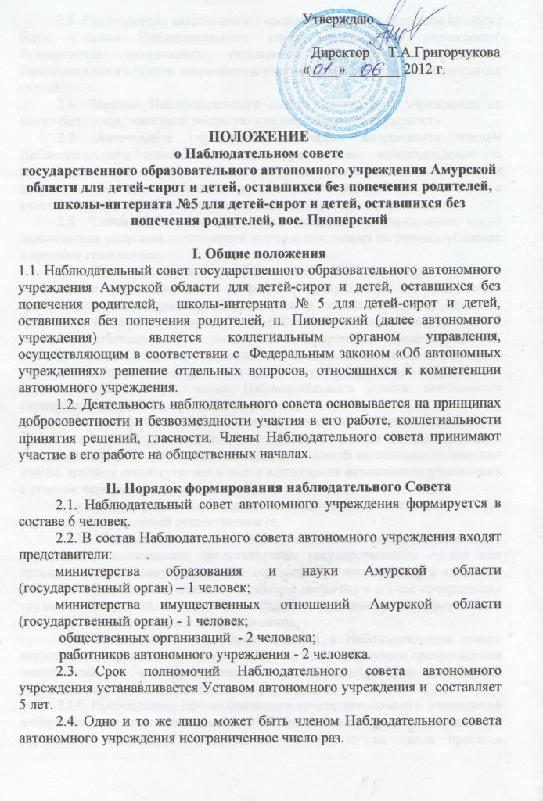2.5. Руководитель автономного учреждения и его заместители не могут быть членами Наблюдательного совета автономного учреждения. Руководитель автономного учреждения участвует в заседаниях Наблюдательного совета автономного учреждения с правом совещательного голоса.
2.6. Членами Наблюдательного совета автономного учреждения не могут быть лица, имеющие неснятую или непогашенную судимость.
2.7. Автономное учреждение не праве выплачивать членам Наблюдательного совета автономного учреждения вознаграждение за выполнение ими своих обязанностей, за исключением компенсации документально подтвержденных расходов, непосредственно связанных с участием в работе Наблюдательного совета автономного учреждения.
2.8. Члены Наблюдательно совета автономного учреждения могут пользоваться услугами автономного учреждения только на равных условиях с другими гражданами.
2.9. Решение о назначении членов Наблюдательного совета автономного учреждения или досрочном прекращении их полномочий принимается министерством образования и науки Амурской области. Решение о назначении представителей работников автономного учреждения членами Наблюдательного совета или досрочном прекращении их полномочий принимается собранием трудового коллектива автономного учреждения, большинством голосов присутствующих на общем собрании.
2.10. Полномочия члена Наблюдательного совета автономного учреждения могут быть прекращены досрочно:
1) по просьбе члена Наблюдательного совета автономного учреждения;
2) в случае невозможности исполнения членом Наблюдательного Совета автономного учреждения своих обязанностей по состоянию здоровья или по причине его отсутствия в месте нахождения автономного учреждения в течение четырех месяцев;
3) в случае привлечения члена Наблюдательного совета автономного учреждения к уголовной ответственности.
2.11. Полномочия члена Наблюдательного совета автономного учреждения, являющегося представителем государственного органа или органа местного самоуправления и состоящего с эти органом в трудовых отношениях, могут быть также прекращены досрочно в случае прекращения трудовых отношений, либо по представлению указанного государственного органа или органа местного самоуправления.
2.12. Вакантные места, образовавшиеся в Наблюдательном совете автономного учреждения в связи со смертью или с досрочным прекращением полномочий его членов, замещаются на оставшийся срок полномочий Наблюдательного совета автономного учреждения.
2.13. Председатель Наблюдательного совете автономного учреждения избирается на срок полномочий Наблюдательного совета автономного учреждения членами Наблюдательного совета из их числа простым большинством голосов от общего числа голосов членов Наблюдательного совета автономного учреждения.
2.14. Представитель работников автономного учреждения не может быть избран председателем Наблюдательного совета автономного учреждения.
2.15. Наблюдательный совет автономного учреждения в любое время вправе переизбрать своего председателя.
2.16. Председатель Наблюдательного совета автономного учреждения организует работу Наблюдательного совета автономного учреждения, созывает его заседания, председательствует на них и организует ведение протокола.
2.17. В отсутствие председателя Наблюдательного совета автономного учреждения его функции осуществляет старший по возрасту член Наблюдательного совета автономного учреждения, за исключением представителя работников автономного учреждения.
2.18. Секретарь Наблюдательного совета учреждения избирается на срок полномочий Наблюдательного совета учреждения членами совета учреждения простым большинством голосов от общего числа голосов членов Наблюдательного совета.
2.19. Секретарь Наблюдательного совета отвечает за подготовку заседаний Наблюдательного совета учреждения, ведение протокола заседания и достоверность отраженных в нем сведений, а также осуществляет рассылку извещений о месте и сроках проведения заседания. Извещения о проведении заседания и иные материалы должны быть направлены членам Наблюдательного совета учреждения не позднее, чем за три дня до проведения заседания.
2.20. По требованию Наблюдательного совета или любого из его членов другие органы автономного учреждения обязаны в двухнедельный срок представить информацию по вопросам, относящимся к компетенции Наблюдательного совета.

III. Компетенция наблюдательного совета
3.1. Наблюдательный совет автономного учреждения рассматривает:
1) предложения Отраслевого органа или руководителя Учреждения о внесении изменений в устав Учреждения;
2) предложения Отраслевого органа или руководителя Учреждения о создании и ликвидации филиалов Учреждения, об открытии и закрытии его представительств;
3) предложения Отраслевого органа или руководителя Учреждения о реорганизации автономного учреждения или о его ликвидации;
4) предложения Отраслевого органа, Уполномоченного органа или руководителя Учреждения об изъятии имущества, закрепленного за Учреждением на праве оперативного управления;
5) предложения руководителя Учреждения об участии Учреждения в других юридических лицах, в том числе о внесении денежных средств и иного имущества в уставной (складочный) капитал других юридических лиц или передачи такого имущества иным образом другим юридическим лицам, в качестве учредителя или участника;
6) проект плана финансово-хозяйственной деятельности Учреждения;
7) по представлению руководителя Учреждения проекты отчетов о деятельности Учреждения и об использовании его имущества, об исполнении плана его финансово-хозяйственной деятельности, годовую бухгалтерскую отчетность Учреждения;
8) предложения руководителя Учреждения о совершении сделок по распоряжению недвижимым имуществом и особо ценным движимым имуществом, закрепленными за ним или приобретенными Учреждением за счет средств, выделенных ему Отраслевым органом на приобретение этого имущества;
9) предложения руководителя Учреждения о совершении крупных сделок;
10) предложения руководителя Учреждения о совершении сделок, в совершении которых имеется заинтересованность;
11) предложения руководителя Учреждения о выборе кредитных организаций, в которых Учреждение может открыть банковские счета;
12) вопросы проведения аудита годовой бухгалтерской отчетности Учреждения и утверждения аудиторской организации.
3.2. По вопросам, указанным в подпунктах 1-4 пункта 3.1 настоящего Положения, Наблюдательный совет Учреждения дает рекомендации. Решения по этим вопросам принимаются после рассмотрения рекомендаций наблюдательного совета Учреждения.
3.3. По вопросу, указанному в подпункте 6 пункта 3.1 настоящего Положения, Наблюдательный совет Учреждения дает заключение, копия которого направляется Отраслевому органу. По вопросу, указанному в подпункте 11 пункта 3.1 настоящего Положения, Наблюдательный совет Учреждения дает заключение. Руководитель Учреждения принимает по этим вопросам решение после рассмотрения заключений Наблюдательного совета Учреждения.
3.4. Документы, представляемые в соответствии с подпунктом 7 пункта 3.1 настоящего Положения, утверждаются Наблюдательным советом Учреждения. Копии указанных документов направляются Отраслевому органу.
3.5. По вопросам, указанным в подпунктах 9, 10 и 12 пункта 3.1 настоящего Положения, Наблюдательный совет Учреждения принимает решения, обязательные для руководителя Учреждения.
3.6. Рекомендации и заключения по вопросам, указанным в подпунктах 1-8 и 11 пункта 3.1 настоящего Положения, даются большинством голосов от общего числа голосов членов Наблюдательного совета Учреждения.
3.7. Решение по вопросам, указанным в подпунктах 9 и 12 пункта 3.1 настоящего Положения, принимаются наблюдательным советом Учреждения большинством в две трети голосов от общего числа голосов членов Наблюдательного совета Учреждения.
3.8. Решение по вопросу, указанному в подпункте 10 пункта 3.1 настоящего Положения, принимается большинством голосов Наблюдательного совета Учреждения, не заинтересованных в совершении этой сделки. В случае если лица, заинтересованные в совершении сделки, составляют в Наблюдательном совете Учреждения большинство, решение об одобрении сделки, в совершении которой имеется заинтересованность, принимается Отраслевым органом.
3.9. Вопросы, относящиеся к компетенции Наблюдательного совета Учреждения, не могут быть переданы на рассмотрение другим органам Учреждения.
3.10. При определении наличия кворума и результатов голосования на заседании Наблюдательного совета Учреждения учитывается представленное письменной форме мнение члена Наблюдательного совета Учреждения, отсутствующего на заседании по уважительной причине.
Принятие решений Наблюдательным советом Учреждения возможно путем проведения заочного голосования.
Указанный в абзацах первом и втором настоящего пункта порядок не может применяться при принятии решений по следующим вопросам:
предложения руководителя Учреждения о совершении крупных сделок;
предложения руководителя Учреждения о совершении сделок, в совершении которых имеется заинтерисованность.

IV. Организация деятельности наблюдательного совета
4.1. Заседания Наблюдательного совета автономного учреждения проводятся по мере необходимости, но не реже одного раза в квартал.
4.2. Заседание Наблюдательного совета автономного учреждения созывается его представителем по собственной инициативе, по требованию министерства образования и науки Амурской области, министерства имущественных отношений Амурской области, члена Наблюдательного совета автономного учреждения или руководителя автономного учреждения.
4.3. Порядок и сроки подготовки, созыва и проведения заседаний Наблюдательного совета автономного учреждения определяются уставом автономного учреждения.
4.4. В заседании Наблюдательного совета автономного учреждения вправе участвовать руководитель автономного учреждения. Иные приглашенные председателем Наблюдательного совета автономного учреждения лица могут участвовать в заседании Наблюдательного совета автономного учреждения, если против их присутствия не возражает более чем одна треть от общего числа членов Наблюдательного совета автономного учреждения.
4.5. Заседание Наблюдательного совета автономного учреждения является правомочным, если все члены Наблюдательного совета автономного учреждения извещены о времени и месте его проведения и на заседании присутствуют более половины членов Наблюдательного совета автономного учреждения. Передача членом Наблюдательного совета автономного учреждения своего голоса другому лицу не допускается.
4.6. Уставом автономного учреждения может предусматриваться возможность учета представленного в письменной форме мнения члена Наблюдательного совета автономного учреждения, отсутствующего на заседании по уважительной причине, при определении наличия кворума и результатов голосов, а также возможность принятия решений наблюдательным советом автономного учреждения путем проведения заочного голосования. Указанный порядок не может применяться при принятии решений по вопросам, предусмотренным подпунктами 9 и 10 пункта 3.1 настоящего Положения.
4.7. Каждый член Наблюдательного совета автономного учреждения имеет при голосовании один голос. В случае равенства голосов решающим является голос председателя наблюдательного совета автономного учреждения.
4.8. Первое заседание Наблюдательного совета автономного учреждения после его создания, а также первое заседание нового состава Наблюдательного совета автономного учреждения созывается по требованию министерства образования и науки Амурской области. До избрания председателя Наблюдательного совета автономного учреждения на таком заседании председательствует старший по возрасту член Наблюдательного совета автономного учреждения, за исключением работников автономного учреждения.

